

F. Costabile C. Gaccetta

COMPORTAMENTO DI UNA FUNZIONE
IN UN INTORNO DI UN PUNTO

Pubblicazione n. 4

C.I.R.D. – Centro Interdipartimentale di Ricerca Didattica
Università della Calabria
Comportamento di una funzione in un intorno di un punto:

una esperienza con MatCos 1.7 in una V Classe di un Liceo Scientifico ,Corso Ordinario.

Riassunto
In questa esperienza l’obiettivo che il docente si è prefissato è stato quello di far conoscere a studenti di una V classe di un Liceo Scientifico un linguaggio di programmazione specifico per la matematica.
In un contesto di innovamento dell’insegnamento apprendimento della Matematica, è stato utilizzato il linguaggio interprete Matcos1.7, una interazione continua tra Matematica e Computer.
Si riportano esempi di algoritmi che hanno permesso di studiare il comportamento di una funzione nell’intorno di un punto e la verifica del limite finito in un punto finito . Tali algoritmi sono stati poi implementati con il software MatCos1.7.
Pertanto gli studenti hanno potuto effettuare una risoluzione generale di un problema, evitando calcoli laboriosi. Inoltre, la precisione di calcolo del programma ha evitato le approssimazioni che si verificano durante l’insegnamento tradizionale.
Da questa esperienza si conferma che l’uso del software specifico per la Matematica MatCos 1.7 consente la verifica sperimentale di concetti teorici studiati e una migliore assimilazione dei processi matematici.

Introduzione

L’esperienza è stata realizzata in 10 lezioni. Nelle prime tre lezioni, l’insegnante ha fornito la descrizione degli obiettivi che intendeva perseguire e ha spiegato i concetti fondamentali per un uso consapevole del linguaggio di programmazione MatCos1.7 , quali hardware/software, tipi di software, algoritmo, diagramma di flusso , strutture di controllo.
Lo svolgersi delle lezioni è stato il più possibile flessibile tenendo conto delle conoscenze, delle competenze e degli interessi degli allievi.
Nelle due lezioni successive , gli allievi hanno appreso i comandi e le regole sintattiche del linguaggio di programmazione, anche attraverso esempi di programmi .
Con l’ausilio di una lavagna luminosa collegata al computer, gli alunni hanno conosciuto le opportunità che l’ambiente integrato MatCos 1.7 offriva. Sono stati verificati semplici programmi , che erano la risoluzione di esercizi discussi precedentemente in classe in maniera del tutto teorica.
Le quattro lezioni successive sono state svolte nel laboratorio di informatica . Gli allievi hanno elaborato gli algoritmi e implementato i programmi relativi sia al comportamento di una funzione nell’intorno di un punto che alla verifica del limite finito in un punto finito . Ogni allievo digitava sul computer i programmi che aveva elaborato a casa per verificare la loro correttezza o migliorare l’implementazione con l’aiuto dell’insegnante.

Obiettivi di apprendimento declinati in termini di conoscenze, capacità, competenze:

CONOSCENZE | - Conoscere il concetto di Algoritmo;  - Conoscere il linguaggio dei diagrammi di flusso;  - Conoscere la Sequenza, la Selezione, l’Iterazione ;  - Conoscere i principali comandi di MatCos;
COMPETENZE | - Analizzare un problema;  - Elaborare un algoritmo risolutivo;  - Saper implementare un algoritmo in MatCos;  - Migliorare il procedimento risolutivo di un problema;  - Utilizzare in modo consapevole un Linguaggio di programmazione ;
CAPACITA’ | - Essere capaci di riflettere ed operare correttamente sugli algoritmi realizzati, affinando l’uso del linguaggio ;  - Essere capaci di organizzare ,sintetizzare , generalizzare un procedimento risolutivo;

Laboratorio di informatica - Comportamento di una funzione nell’intorno di un punto

E’ stato elaborato il seguente algoritmo per studiare il comportamento di una funzione in un intorno di un punto:

Algoritmo di base MC1A ( comportamento di una funzione in un intorno di un punto):

- Introdurre la funzione;
- Introdurre il punto limite ;
- Fissare il numero n dei punti in cui si vuole valutare la funzione a sinistra e a destra del punto limite;
- Introdurre l’incremento h;
- Valutare la funzione nei punti dell’intorno del punto limite che disteranno tra loro di h.

Questo algoritmo è stato implementato in MatCos1.7 ottenendo il programma MC1A.

Il programma rispetto al programma base ( Manuale per lo studente , Pag 19) presenta le seguenti variazioni:

- Comandi di stampa chiariscono all’utente l’esecuzione del programma;
- La rappresentazione del punto limite evidenzia lo studio locale della funzione ;
- La rappresentazione della retta parallela all’asse y passante per il punto limite evidenzia l’intorno destro e sinistro del punto( retta che viene cancellata prima della fine del programma);
- Il differente colore dei punti può stimolare l’interesse dell’allievo;
- La richiesta di rappresentare la funzione prima nell’intorno del punto , successivamente nel dominio della funzione stimola una discussione mediante osservazioni specifiche.

Programma MC 1A ( comportamento della funzione in un intorno di un punto):

rifcart;
Stampa (" Il programma permette di studiare il comportamento di una funzione in un intorno simmetrico di un punto");
f= leggifunz("introdurre la funzione");
x0= legginum("punto limite");
C=punto(x0,0);
colore(8);
Stampa ("Per evidenziare lo studio della funzione in un intorno del punto si traccerà il grafico della retta di equazione x=",x0 );
s=rettapar_asse("y",x0);
stampa (" Il grafico della retta verrà cancellato dopo aver calcolato le coordinate dei punti della curva richiesti");
n=10;
ms=matrice(n,2);
md=matrice(n,2);
h=1/n;
xs=x0-n*h;
xd=x0+n*h;
PER (i DA 1 A n) ESEGUI;
ys=valutafunz(f, xs);
ms(i,1)= xs;
ms(i,2)= ys;
colore(4);
punto(xs,ys);
xs=xs+h;
yd=valutafunz(f, xd);
md(i,1)= xd;
md(i,2)= yd;
colore(3);
punto(xd,yd);
xd=xd-h;
FINE;
cancella(s);
stampamatr(ms);
stampamatr(md);
stampa (" grafico della funzione nell'intorno del punto limite");
colore(7);
graficofunz(f,x0-1,x0+1);
stampa("grafico della funzione");
graficofunz(f);

Usando il programma MC1A gli allievi hanno studiato il comportamento di alcune funzioni nell’intorno di un punto.
Si riporta di seguito qualche esempio:

- Y= 1/x x=0

- Y= (1+x)/ x^2 x=0 ( figura1)

- Y=5/(x-3) x=3 (figura2)

- Y=senx/ x x=0

- Y=sen3x/ x x=0 (figura 3)

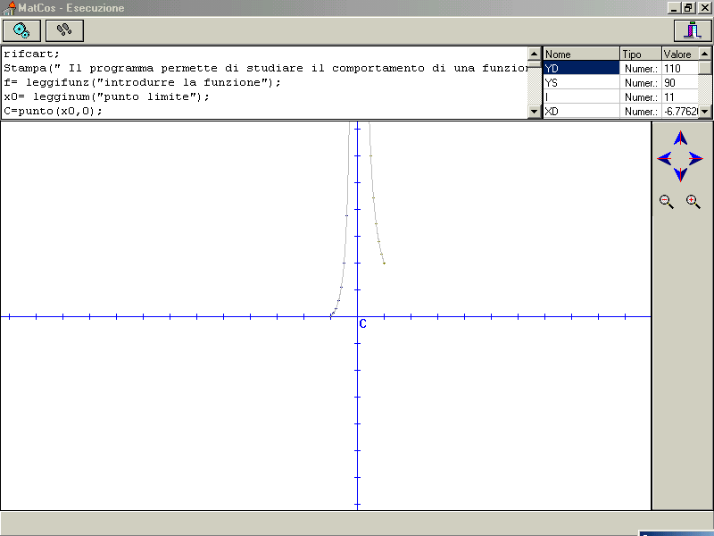

figura 1

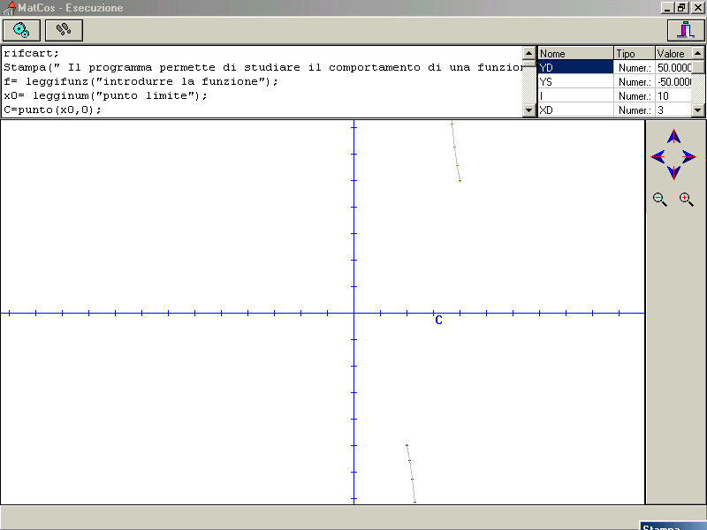

figura 2

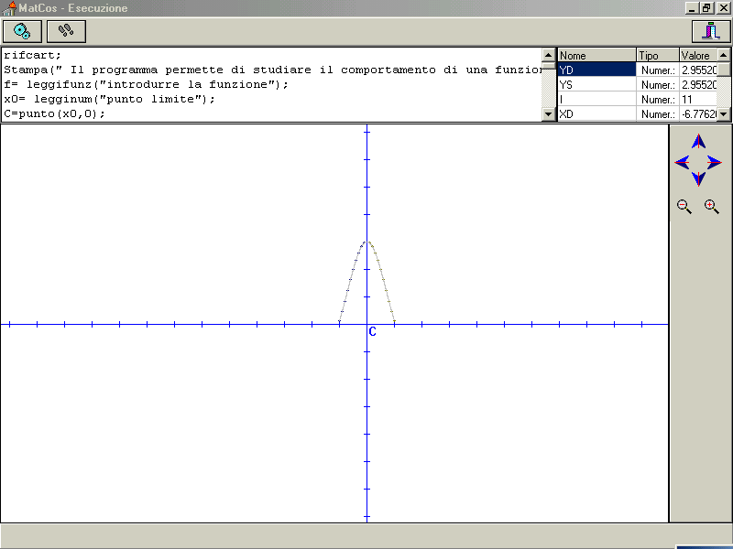

figura 3

Gli allievi hanno modificato il programma inserendo il costrutto : esegui finquando....al posto di Per (....) esegui nel modo seguente:

Programma 1B :

rifcart;
Stampa(" Il programma permette di studiare il comportamento di una funzione in un intorno simmetrico di un punto");
f= leggifunz("introdurre la funzione");
x0= legginum("punto limite");
C=punto(x0,0);
colore(8);
Stampa("Per evidenziare lo studio della funzione in un intorno del punto si traccerà il grafico della retta di equazione x=",x0 );
s=rettapar_asse("y",x0);
stampa(" Il grafico della retta verrà cancellato dopo aver calcolato le coordinate dei punti della curva richiesti");
n=10;
ms=matrice(n,2);
md=matrice(n,2);
h=1/n;
xs=x0-n*h;
xd=x0+n*h;
i=1;
ESEGUI FINQUANDO (i<=10);
ys=valutafunz(f, xs);
ms(i,1)= xs;
ms(i,2)= ys;
colore(4);
punto(xs,ys);
xs=xs+h;
yd=valutafunz(f, xd);
md(i,1)= xd;
md(i,2)= yd;
colore(3);
punto(xd,yd);
xd=xd-h;
i=i+1;
FINE;
cancella(s);
stampamatr(ms);
stampamatr(md);
stampa (" grafico della funzione nell'intorno del punto limite");
colore(7);
graficofunz(f,x0-1,x0+1);
stampa("grafico della funzione");
graficofunz(f);

Il programma è stato opportunamente modificato dagli studenti per risolvere l’esercizio seguente:

Realizzare un programma in modo da calcolare i valori della funzione solo in un intorno destro o sinistro.

Programma 2A :

rifcart;
Stampa(" Il programma permette di studiare il comportamento di una funzione in un intorno destro di un punto");
f= leggifunz("introdurre la funzione");
x0= legginum("punto limite");
C=punto(x0,0);
colore(8);
Stampa("Per evidenziare lo studio della funzione in un intorno del punto si traccerà il grafico della retta di equazione x=",x0 );
s=rettapar_asse("y",x0);
stampa(" Il grafico della retta verrà cancellato dopo aver calcolato le coordinate dei punti della curva richiesti");
n=10;
md=matrice(n,2);
h=1/n;
xd=x0+n*h;
i=1;
ESEGUI FINQUANDO (i<=10);
yd=valutafunz(f, xd);
md(i,1)= xd;
md(i,2)= yd;
colore(4);
punto(xd,yd);
xd=xd-h;
i=i+1;
FINE;
cancella(s);
stampamatr(md);
stampa (" grafico della funzione nell'intorno destro del punto limite");
colore(7);
graficofunz(f,x0,x0+1);
stampa("grafico della funzione");
graficofunz(f);

Programma 2B:

rifcart;
Stampa(" Il programma permette di studiare il comportamento di una funzione in un intorno sinistro di un punto");
f= leggifunz("introdurre la funzione");
x0= legginum("punto limite");
C=punto(x0,0);
colore(8);
Stampa("Per evidenziare lo studio della funzione in un intorno del punto si traccerà il grafico della retta di equazione x=",x0 );
s=rettapar_asse("y",x0);
stampa(" Il grafico della retta verrà cancellato dopo aver calcolato le coordinate dei punti della curva richiesti");
n=10;
ms=matrice(n,2);
h=1/n;
xs=x0-n*h;
i=1;
ESEGUI FINQUANDO (i<=10);
ys=valutafunz(f, xs);
ms(i,1)= xs;
ms(i,2)= ys;
colore(4);
punto(xs,ys);
xs=xs+h;
i=i+1;
FINE;
cancella(s);
stampamatr(ms);
stampa (" grafico della funzione nell'intorno sinistro del punto limite");
colore(7);
graficofunz(f,x0-1,x0);
stampa("grafico della funzione");
graficofunz(f);

Usando i precedenti programmi , gli allievi hanno studiato il comportamento di date funzioni nei punti assegnati
( Man.pag.21).

- Y= (2-x)/(x-4) x=4- (figura 4)

- Y=3x/(x^2-1) x=1- (figura 5)

- Y=1/(x-2) x=2+

- Y=1/lgx x=0+ (figura 6)

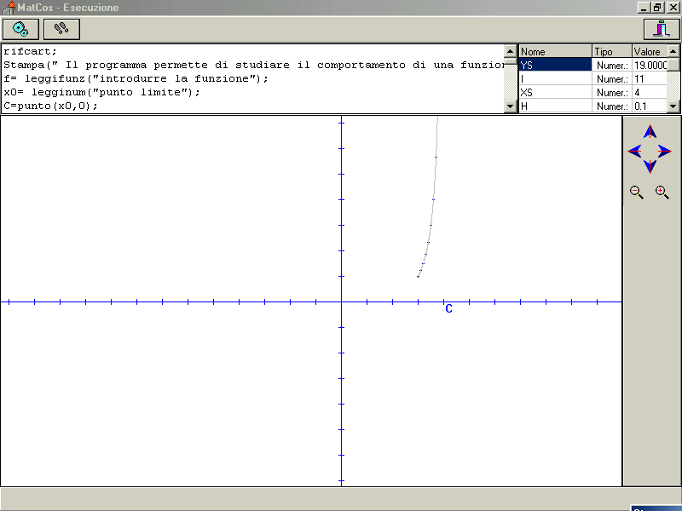

figura 4

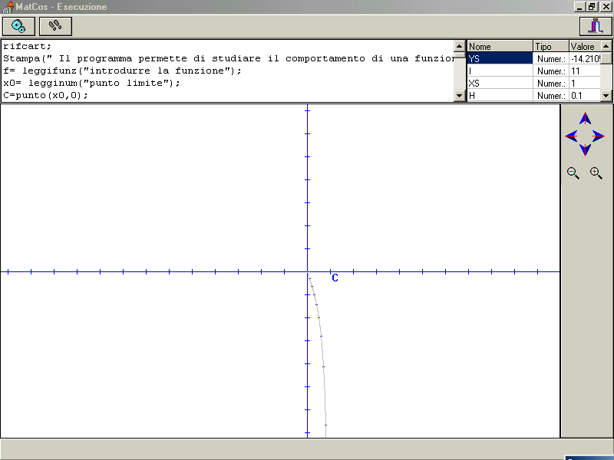

figura 5

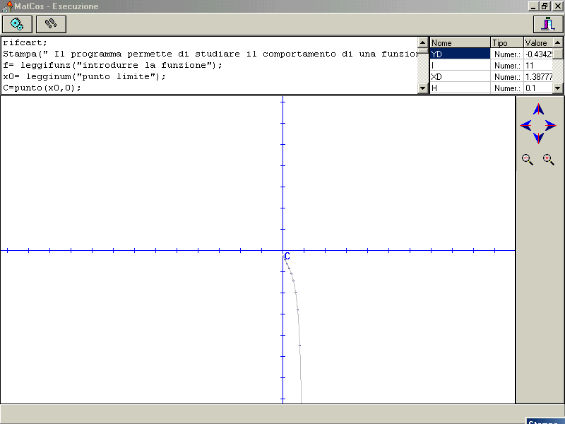

figura 6

Gli allievi inoltre desiderando apportare modifiche al programma per migliorarlo ,personalizzarlo, ed anche per sperimentare, cambiavano il valore di n ( nel programma n=10, scelto nel lavoro in classe ), per valutare un numero maggiore di punti della funzione , ovvero cercavano di intuire cosa succedeva assegnando all’incremento h un valore differente.

Infine , è stato proposto agli allievi il seguente esercizio:

Elaborare un programma per la verifica del limite finito in un punto finito

Algoritmo di base MC3A( verifica del limite finito in un punto finito):

- Introdurre la funzione , y;
- Introdurre il punto limite x0 ;
- Introdurre un valore positivo prossimo allo zero ,ep;
- Introdurre la lunghezza iniziale dell’intervallo che contiene x0, h ;
- Introdurre il valore limite, l ;
- Fissare i valori iniziali di I y-l I ,d,e I Y1 –l I , dd;
- Valuta la funzione in x=x0+h;
- Valuta la funzione in x1= x0-h ;
- Calcola d=I y-l I e dd= I Y1 –l I ;
- Se d e dd sono entrambi minori di ep allora stampa il loro valore insieme con il valore di h, altrimenti diminuisci h della metà;
- Il procedimento si arresta comunque se h risulta minore di 1*10E-12 : se ancora d e dd sono maggiori di ep si conclude che “il limite potrebbe essere inesatto”;

Si può migliorare l’algoritmo di base aggiungendo un controllo sull’introduzione del valore di ep arbitrario :

3A) Se ep è negativo o risulta maggiore di 1 allora stampa errore e richiedi un nuovo valore di ep;

Questo algoritmo è stato implementato in MatCos1.7 ottenendo il programma MC3A, e MC3B:

I programmi rispetto al programma base ( Man. Pag 23) presentano le seguenti variazioni:

- Comandi di stampa chiariscono all’utente l’esecuzione del programma;

- Il controllo su ep , valore prossimo allo zero, migliora la precisione del programma;

- Nel programma MC3b ,si ha una ulteriore verifica del limite richiedendo un numero n arbitrario di valori della variabile indipendente, appartenenti all’intorno di x0,per controllare se le immagini sono valori dell’intorno di l trovato.

Programma MC3A ( controllo sul valore positivo e prossimo allo zero di ep introdotto e verifica del limite):

f=leggifunz("introdurre la funzione");
x0=legginum("punto limite");
ep=0;
stampa ("introdurre un valore positivo prossimo allo zero");
ep=legginum("ep arbitrario");
esegui finquando ( (ep<0)O( ep >1) );
stampa("Il valore introdotto è ERRATO ");
stampa (" introdurre un valore positivo prossimo allo zero");
ep=legginum(" ep arbitrario");
fine;
h=legginum("lunghezza iniziale dell'intorno di xo");
l=legginum("valore limite");
d=10;
dd=10;
esegui finquando((d>ep)E(dd>ep));
x = x0+h;
x1 = x0-h;
y = valutafunz(f,x);
y1 = valutafunz(f,x1);
d = valoreass(y-l);
d1 = valoreass(y1-l);
se (h>1.0e-12)allora esegui;
h=h/2;
fine;
altrimenti esegui;
stampa("il limite potrebbe essere inesatto");
d = ep;
fine;
fine;
stampa("il valore di h è",h,"il valore di d e d1 è rispettivamente",d , " ",d1);

Il programma è stato modificato e migliorato nel modo seguente :

Programma MC3B:

f=leggifunz("introdurre la funzione");
x0=legginum("punto limite");
ep=0;
stampa ("introdurre un valore positivo prossimo allo zero , ( 0<ep< 0.01)");
ep=legginum("ep arbitrario");
esegui finquando ( (ep<0)O( ep >0.01) );
stampa("Il valore introdotto è ERRATO ");
stampa (" introdurre un valore positivo prossimo allo zero");
ep=legginum(" ep arbitrario");
fine;
h=legginum("lunghezza iniziale dell'intorno di xo");
l=legginum("valore limite");
d=10;
dd=10;
esegui finquando((d>ep)E(dd>ep));
x = x0+h;
x1 = x0-h;
y = valutafunz(f,x);
y1 = valutafunz(f,x1);
d = valoreass(y-l);
d1 = valoreass(y1-l);
se (h>1.0e-12)allora esegui;
h=h/2;
fine;
altrimenti esegui;
stampa("il limite potrebbe essere inesatto ");
d = ep;
fine;
fine;
stampa("il valore di h è",h,"il valore di d e d1 è rispettivamente",d , " ",d1);
Se (h>1.0e-12) allora esegui;
stampa(" introdurre il numero dei valori della variabile indipendente appartenente all'intorno di x0 trovato in cui si calcola la funzione per un'ulteriore verifica");
n=legginum (" numero dei valori di x ");
m=matrice (n,2);
t=(2*h )/n;
Per ( k da 1 a n ) esegui;
a=valutafunz(f,x0-h+k*t);
b=valutafunz(f,x0+h-k*t);
c= valoreass(a-l);
c1=valoreass(b-l);
m(k,1)=c;
m(k,2)=c1;
se((c<d)E(c1<d1))allora
stampa (" valore",k,"soddisfa la disequazione");
altrimenti
stampa (" valore",k," non soddisfa la disequazione");
fine;
fine;
stampamatr(m);

Conclusioni

Gli allievi hanno seguito con entusiasmo lo svolgersi dell’esperienza, interagendo attivamente e con motivazione.Come già detto nell’introduzione , la motivazione è stata supportata dalla consapevolezza che un programma che permette di studiare il comportamento di una funzione in un intorno di un punto porta alla risoluzione generale del problema, in quanto:

Permette di conoscere il comportamento di infinite funzioni nell’intorno di un punto qualsiasi;
- Evita calcoli laboriosi.
Nelle lezioni svolte in laboratorio è stato vivo da parte degli allievi l’interesse a verificare la correttezza e la validità dei programmi.

La diffusione dei computer ha indotto , in questi ultimi anni, profondi cambiamenti nei modi di apprendere e di operare delle giovani generazioni.Gli studenti che usano il computer acquisiscono nuove capacità di apprendimento basate su una continua pratica di interazioni con ambienti virtuali di lavoro.Tale processo non può essere ignorato dall’istituzione scuola che, da una parte, deve attrezzarsi per fornire adeguato supporto di conoscenze e di abilità, dall’altra deve offrire queste possibilità a tutti , onde evitare che queste nuove conoscenze si configurino come nuove forme di esclusione(9).
L’ambiente integrato MatCos 1.7 contribuisce a rispondere alle esigenze esposte essendo un linguaggio di programmazione di semplice utilizzo e apprendimento:

- La finestra dei comandi visualizzata sullo schermo nell’ambiente MatCos1.7 permette agli studenti di comprendere meglio i diversi comandi che hanno a disposizione e di correggersi autonomamente se non ricordano con correttezza la sintassi di un comando, di una struttura di controllo, di una istruzione generica.

- La tabella ,che aggiorna il valore delle variabili ( nome, tipo, valore) che si introducono nel programma,permette di capire come variano le grandezze in esame , di assimilare meglio il concetto matematico che si sta affrontando e di rendersi conto delle potenzialità del computer .

- La possibilità di seguire passo,passo l’esecuzione del programma consente una migliore comprensione del programma stesso e di apportare ad esso miglioramenti .

Il docente è responsabile del progetto educativo; la sua professionalità si concretizza nei comportamenti , nelle azioni, nelle esperienze. La scelta di sperimentare il laboratorio di informatica con una classe del Corso Ordinario del Liceo Scientifico è stata motivata dall’opinione che assegnare alla scuola secondaria superiore una funzione educativa e culturale più qualificata significa, in primo luogo, dare a tutti i piani di studio un profilo piu’ elevato, che comprende l’insieme dei sistemi concettuali e simbolici di interpretazione della realtà, e inoltre i sistemi di azione che permettono di organizzare l’ambiente sociale e produttivo.

Bibliografia

1. F. Costabile , MatCos1.6,1.7 Caliò Informatica , Rende.

2. F. Costabile ,R. Golemme , “ Matematica e realtà sensibile con MatCos”, Centro Interdipartimentale di Ricerca Didattica( Pub.2 ).

3.F. Costabile, “ Matematica tre” , per gli istituti a carattere sperimentale, Liguori Editore

4. F. Costabile, “ Matematica quattro” , per gli istituti a carattere sperimentale, Liguori Editore

5. M. Frascghini- G. Grazzi , “ Matematica: metodo e modelli, laboratorio di informatica”, ATLAS.

6. T. Alvino,G. Pidello “ Matematica, strumenti di informatica”, La Nuova Italia.

7. L.Lamberti ,L.Mereu, A.Nanni, “Corso di Matematica 2”, Etas Libri.

8.C. Xodo, “ I problemi dell’identità professionale”, Nuova Secondaria ( 15-10-2002).

9. Ministero dell’Istruzione , dell’Università e della Ricerca , C.M. N. 55/02 “ Piano Nazionale di formazione degli Insegnanti sulle tecnologie dell’Informazione e della Comunicazione” .

